南京工业大学2023年江苏省高职教师理工类科研方法一班培训
2023GZSP26-1教师素养专题培训项目开班通知

各位学员:
根据《省教育厅关于下达2023年度高职院校教师国家级和省级培训任务和计划的通知》文件精神，南京工业大学承办的2023年江苏省高等职业院校省级培训项目理工类科研方法一班培训，为期7天，培训时间为2023年7月9日—7月16日，现将具体报到事项通知如下：
一、报到时间
2023年7月9日14：00-18：00报到
- 报到地点及住宿安排
报到地点：南京工业大学继续教育学院（鼓楼区新模范马路30号）
住宿地点：南京工业大学继续教育学院学员培训公寓
三、入学时提交材料※
参训教师持单位盖章的《江苏省高等职业院校教师培训登记表》（一式两份，贴好照片）、《江苏省高职院校骨干教师教学能力提升培训项目任务书》报到。报到时请携带身份证和2寸免冠标准照片2张。
四、培训费用
参考（培训经费、食宿费由国家财政专项经费承担，交通费由学员所在单位承担，培训期间食宿统一安排等）
五、注意事项
1.参培学员要妥善安排好工作，保证培训期间学习任务的完成。
2.培训期间要严谨自律，注意形象，不要单独外出，不得留宿他人。
3.培训期间原则上不能请假。确有特殊情况，请向培训项目负责人请假。

六、联系方式
联 系 人：顾国亮
联系电话：025-83239629
电子邮箱：ggl@njtech.edu.cn
QQ群：866638446
微信群：
六、交通线路

学校位置

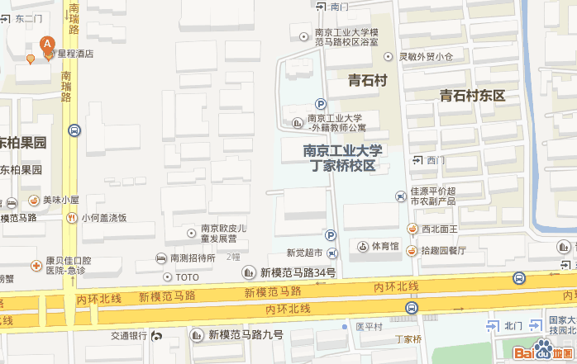

公交至南京工业大学的有关线路：
南京站线路：
【坐】32路(火车站广场西，约4站) 到 青石村 站下
南京南站线路：
【坐】地铁1号线 到 新模范马路 站下
中央门长途站线路：
【坐】32路到 青石村 站下
长途东站线路：
【坐】45路(约18站) 到 紫竹林站下

